# **Informática Industrial 1 –**

**1 sem 2021**

# **Atividade 6 – Linguagem SFC e Ladder**

**Esta lista de exercício deve ser entregue até dia 31/05**.

**Ex 1)** Projetar um programa em ladder para operar a máquina de café abaixo (usar algoritmo SFC2LD)

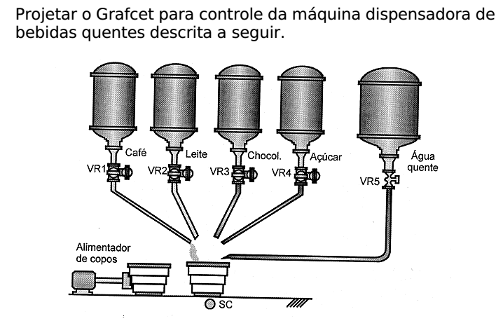

**Funcionamento da máquina:**

* Botão de liga (BT_LIGA) liga o sistema. Entao o cliente escolhe o tipo de bebida e a quantidade de açúcar. Entao ele deve apertar o botão preparar que deve fazer a mistura de acordo com a opção selecionada pelo usuário. Somente 1 bebida de tamanho único é preparada por vez. Enquanto estiver preparando a bebida uma lâmpada de “Preparando” deve ser acesa. Ao termino do preparo a lâmpada deve ser apagada.
* O alimentador de copos deve posicionar um copo na saída de liquido. Caso não tiver mais copos deve ser acionado uma lâmpada de “Falha” e não deve executar o preparo.
* O cliente deve optar pelo açúcar:
  + Sem açúcar (BT_A1) – nenhuma ação
  + Pouco Doce (BT_A2) – ligar válvula açúcar (VR4) por 3s
  + Muito doce (BT_A3) – ligar válvula açúcar (VR4) por 6s
* O usuário escolhe a bebida: (café puro, café com leite, achocolatado).
* Bebida 1 (café puro) (BT_B1)
  + Ligar válvula café (VR1) por 3s
  + Ligar válvula agua (VR5) por 5s
* Bebida 2 (café com leite) (BT_B2)
  + Ligar válvula café (VR1) por 2s
  + Ligar válvula leite (VR2) por 3s
  + Ligar válvula agua (VR5) por 7s
* Bebida 3 (achocolatado) (BT_B3)
  + Ligar válvula leite (VR2) por 2s
  + Ligar válvula chocolate (VR3) por 3s
  + Ligar válvula agua (VR5) por 7s

Ex2) Projeto de automação para um elevador de um prédio com 3 pisos. Fazer em SFC e converter para ladder.



O elevador funciona de acordo com as seguintes condições:

• Em cada piso existe um botão para chamar o elevador: bO no piso 0, b1 no piso1 e b2 no piso 2;

• O elevador desloca-se para os pisos pretendidos, após se pressionar os botões que se encontram no interior da cabina: b0, bl e b2. O primeiro para o piso 0, o segundo para o piso 1 e o último para o piso 2;

• Na cabina também existe um interruptor que se destina a acionar a paragem de emergência (pe);

• O elevador só se desloca se a porta estiver fechada (pf=l);

• No fim e no início de cada deslocação do elevador, existe uma temporização de 3 s para permitir, no primeiro caso, que o elevador pare e a porta seja aberta e, no segundo caso, para que, após a porta fechada, os utilizadores tenham tempo de pressionar os botões existentes no interior da cabina;

• Em cada piso existe um fim de curso que detecta a posição do elevador: fc0 para o piso 0, fc1 para o piso 1 e fc2 para o piso 2;

• O elevador só funciona se um interruptor de comando geral il estiver ligado;

• O elevador é acionado por um motor trifásico com circuito de inversão de marcha. Ligado um contator, designado por KMl, o elevador sobe, ligado um contator, designado por KM2, o elevador desce.